jМобильное приложение
Разработать мобильное приложение для работы с базой данных 1С Предприятие не типовой конфигурации.

- Авторизация
- Авторизация выполняется по имени пользователя и паролю.
- Имя пользователя и пароль проверяется в базе данных 1С Предприятие.
- В случае совпадения доступ пользователя разрешен.
- Настройки программы
- В настройках указывать адрес подключения к базе данных 1С Предприятие.
- Настройки используемого склада, вида цен и прав доступа к функциям для пользователя брать из справочника Пользователи ТСД.
- Данные из справочника Пользователи ТСД определять по имени пользователя.
- Установить макет ценника по умолчанию.
- Установить принтер для печати ценников по умолчанию.

- Считывание штрихкода
- Считывание штрихкода выполняется с помощью камеры мобильного телефона или внешнего сканера, подключенного по bluetooth.
- Подключаемые модели принтеров
- Zebra zq 510
- Sewoo LK-P400
- Отражение остатков: Проверка остатков по номенклатуре
- Иметь возможность выполнить поиск по штрихкоду или артикулу.
- Показать остаток по складу для найденной номенклатуры.
- Показать цену для найденной номенклатуры. Если действует акционная цена, то показать цену по акции и обозначить, что это акционная цена.
- Печать ценников
- Подобрать номенклатуру в список.
- Удалить неправильно подобранную номенклатуру из списка.
- Подбор выполнять с помощью поиска по штрихкоду или артикулу.
- Макет по умолчанию для печати ценников задается в настройках.
- Печать выполнить на мобильном принтере, подключенным по bluetooth
- Заказ покупателя
- В создаваемом документе Заказ покупателя заполнить по умолчанию:
- - склад из настроек пользователя в основной базе данных 1С;
- - клиент Физическое лицо;
- Заполнить список товаров с помощью поиска по штрихкоду или артикулу;
- Иметь возможность удалить неправильно подобранный товар из списка;
- После подбора проставить количество заказываемого товара. Если количества недостаточно на остатке, то предупреждать.
- При повторном поиска товара, что уже есть в списке, увеличивать количество для заказа.
- Для выбранного товара показывать цену, количество, сумму, остаток
- Показывать общую сумму и количество по заказу
- При сохранении необходимо проверять количество. Если количества на складе не достаточно, то заказ не записывается в базе данных, программа сообщает об ошибке.
- Установить опцию Доставка, если покупателю нужна доставка. После установки опции программа предлагает заполнить услугу доставки. Услугу доставки пользователь выбирается из списка услуг.
- Установить опцию Сборка, если покупателю нужна сборка товаров. Если опция установлена то программа автоматически заполняет список услуг по сборке. Услуги сборки копируются из реквизитов выбранной номенклатуры Цена сборки, если установлена опция номенклатуры Использовать цену для сборки.
- Если выбраны опция Доставки или Сборка, то сумма заказа пересчитывается с учетом сумм услуг.

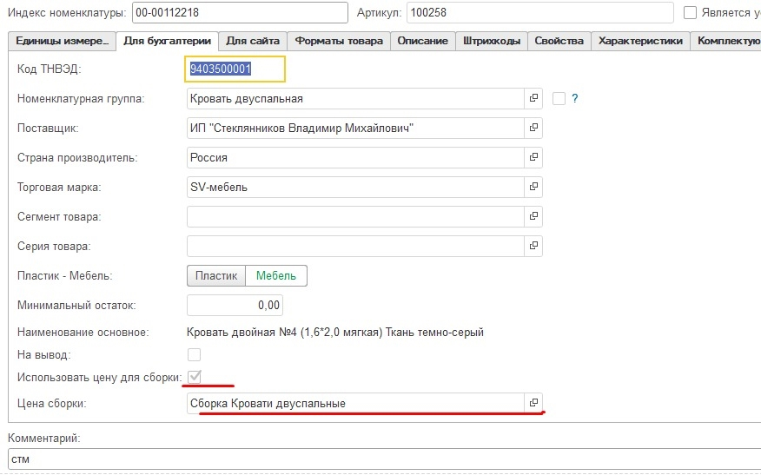
- Отправка товаров перемещением
- Документ "Перемещение товаров" создается на основании "Внутренний заказ на перемещение"
- Поиск документа "Внутренний заказ на перемещение" выполняется по номеру за период или по штрихкоду;
- В новом документе перемещения Склад отправитель и Склад получатель устанавливается из внутреннего заказа на перемещение.
- Для выбора пользователя доступны только те документы Внутренний заказ на перемещение, где указан склад отправитель, к которому у пользователя есть доступ. Доступ определяется в настройках пользователя.
- Список товаров заполняется по списку товаров из документа основания. При этом заполняется количество заказанного из документа основания.
- Пользователь сканирует необходимый штрихкод и программа проверяет найденную номенклатуру на наличие в списке товаров. Если товар в списке не найден, то программа предупреждает, что в списке товар не найден. Если товар найден, то количество отгружаемого товара (Факт отгрузка) увеличивается на 1.
- В документе фиксируется пользователь приложения, как автор документа, дата и время отгрузки.
- При сохранении документа программа проверяет, что весь подобранный товар соответствует заказу и перемещается в нужном количестве.
- После сохранения документ перемещения проводится в базе 1С.

- Приемка товаров при перемещении
- Перед выполнением приемки товаров необходимо найти документ "Перемещение товаров".
- Поиск документа "Перемещение товаров" выполняется по номеру за период или по штрихкоду;
- Для выбора пользователя доступны только те документы "Перемещение товаров", где указан склад получатель, к которому у пользователя есть доступ. Доступ определяется в настройках пользователя.
- Список товаров заполняется их документа "Перемещение товаров". При этом заполняется количество отгруженного из поля Факт отгрузка.
- Пользователь сканирует необходимый штрихкод и программа проверяет найденную номенклатуру на наличие в списке товаров. Если товар в списке не найден, то программа предупреждает, что в списке товар не найден. Если товар найден, то количество принятого товара (Факт приема) увеличивается на 1.
- В документе фиксируется пользователь приложения, как принявший товар по документу, дата и время приемки.
- При сохранении документа программа проверяет, что весь подобранный товар соответствует отправленному количеству. Если есть расхождение, то программа предлагает создать перемещение недополученного товара обратно на склад отравитель. Если пользователь ответит утвердительно, то программа создает документ Перемещение товаров на склад отправитель и переносит в этот документ недополученные товары. После сохранения этот документ не проводится.
- После сохранения документ перемещения перепроводится в базе 1С.

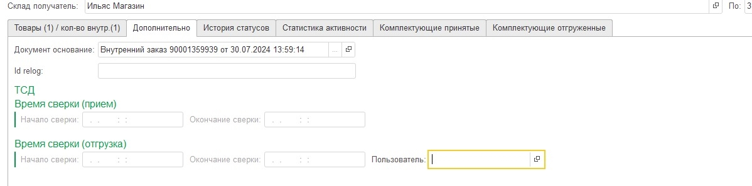

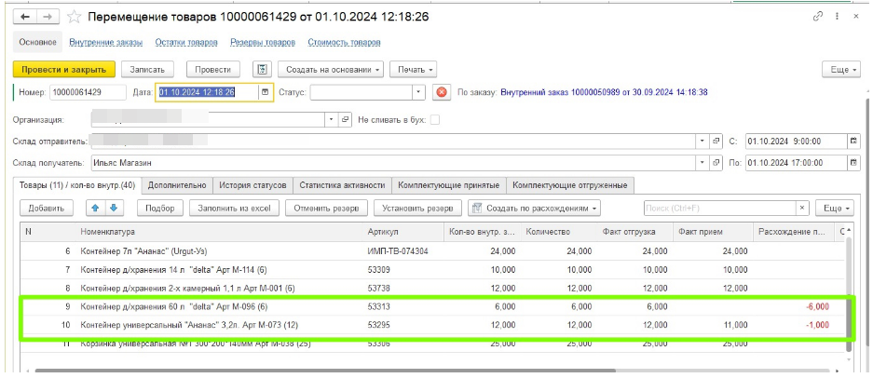
- Формирование прайс-листа
- Формирование прайс-листа предназначена для демонстрации товаров покупателю и выполняет вывод таблицы с информацией по товарам на экран устройства.
- Для формирования списка необходимо выбрать группу товаров из дерева групп товаров.
- Программа отбирает товары с остатками по выбранной и вложенным группам товаров и складу пользователя.
- Программа выводит актуальные розничные цены по складу пользователя (для этого региона?).
- Программа выводит на экран результат в виде примерной таблицы (см. рис. 3)
- В таблицу выводятся изображения товара, наименование, артикул, остаток, розничная цена.
- Индекс номенклатуры не выводится.
- Если цена по акции, то цвет шрифта для цены красный (или иконка Sale). Колонка Акция в этом случае не нужна.

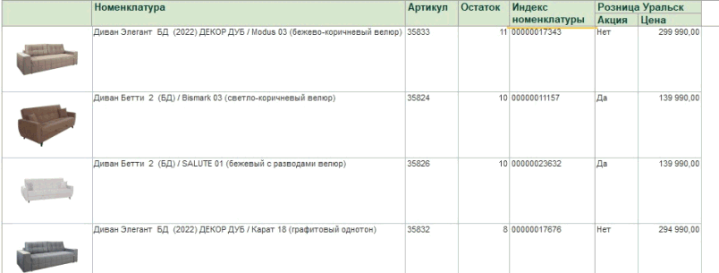

Рис.3. Пример вывода таблицы с результатом поиска
- События и оповещения
- Функция предназначена для оповещения пользователя о новых акциях, изменении цен и пр.
- В список выводить сообщения, предназначенные для пользователя.
- Сообщения формируются на стороне базы 1С.
- Самые новые сообщения должны быть в начале списка;
- При получении нового сообщения должно появляться всплывающее уведомление (push).
- Мини-ревизия
- Функция предназначения для создания инвентаризации
- Склад для документа определяется из настроек пользователя;
- Список товаров формируется с помощью поиска по штрихкоду. Количество отсканированного товара увеличивается на 1.
- Для найденного товара выводится остаток по складу и разница между количеством отсканированного товара и остатком.
- При сохранении в документе устанавливается пользователь, как автор документа;
- После сохранения документ проводится.
- Отгрузка покупателю Kaspi
- Функция предназначена для отметки в документе Заказ покупателя факта отправки заказа со склада.
- Пользователь сканирует шрихкод накладной или штрихкод номера заказа из бланка.
- Программа находит документ Заказ покупателя по найденному документу Реализация товаров;
- При нажатии кнопки Отгрузить в документе Заказ покупателя по всем товарам проставляется признак Отгружено и дата отгрузки.
- Документ Заказ покупателя сохраняется.

